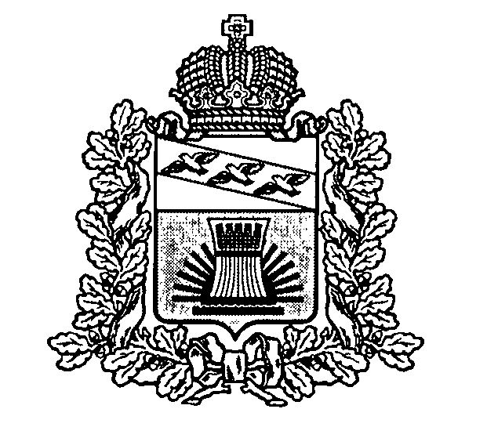
АДМИНИСТРАЦИЯ
ЧЕРЕМИСИНОВСКОГО РАЙОНА КУРСКОЙ ОБЛАСТИ
ПОСТАНОВЛЕНИЕ
от 13.04.2020 № 238
Курская область, 306440, пос. Черемисиново

О внесении изменений в постановление Администрации Черемисиновского района Курской области от 08.12.2014 №751 «Об утверждении Перечня должностей муниципальной службы Администрации Черемисиновского района, при назначении на которые граждане и при замещении которых муниципальные служащие Администрации Черемисиновского района Курской области обязаны представлять сведения о доходах, об имуществе и обязательствах имущественного характера своих супруги (супруга) и несовершеннолетних детей»

В целях совершенствования нормативных правовых актов Администрации Черемисиновского района Курской области в области противодействия коррупции и в соответствии со статьей 3 Федерального закона от 02.03.2007 N 25-ФЗ "О муниципальной службе в Российской Федерации", статьей 8 Федерального закона от 25.12.2008 N 273-ФЗ "О противодействии коррупции" и пунктом 3 Указа Президента Российской Федерации от 18 мая 2009 года N 557 "Об утверждении перечня должностей государственной службы, при назначении на которые граждане и при замещении которых федеральные государственные служащие обязаны представлять сведения о своих доходах, об имуществе и обязательствах имущественного характера, а также сведения о доходах, об имуществе и обязательствах имущественного характера своих супруги (супруга) и несовершеннолетних детей" Администрация Черемисиновского района Курской области ПОСТАНОВЛЯЕТ:

- Пункт 3 Переченя должностей муниципальной службы Администрации Черемисиновского района, при назначении на которые граждане и при замещении которых муниципальные служащие Администрации Черемисиновского района Курской области обязаны представлять сведения о доходах, об имуществе и обязательствах имущественного характера своих супруги (супруга) и несовершеннолетних детей, утвержденного постановлением Администрации Черемисиновского района Курской области от 08.12.2014 №751 «Об утверждении Перечня должностей муниципальной службы Администрации Черемисиновского района, при назначении на которые граждане и при замещении которых муниципальные служащие Администрации Черемисиновского района Курской области обязаны представлять сведения о доходах, об имуществе и обязательствах имущественного характера своих супруги (супруга) и несовершеннолетних детей» изложить в новой редакции:
«3.Должности муниципальной службы Администрации Черемисиновского района Курской области, замещение которых связано с коррупционными рисками:
- Должности муниципальной службы в отделе экономического развития:
- консультант по вопросам социально – экономического развития, учетной политики и регулирования продовольственного рынка;
- ведущий специалист - эксперт по вопросам социально – экономического развития, учетной политики и регулирования продовольственного рынка.
2) должности муниципальной службы в отделе по опеке и попечительству:
- ведущий специалист – эксперт.
- должности муниципальной службы в архивном отделе:
- ведущий специалист – эксперт.
- Должности муниципальной службы в отделе ЗАГС:
- ведущий специалист – эксперт.
- Должности муниципальной службы в отделе муниципального имущества и земельных правоотношений управления аграрной политики:
- консультант;
- ведущий специалист – эксперт.
6)Должности муниципальной службы Администрации Черемисиновского района:
- главный специалист – эксперт по внутреннему муниципальному финансовому контролю;
-главный специалист – эксперт – ответственный секретарь административной комиссии;
- главный специалист – эксперт отдела социального обеспечения;
- консультант целевых программ в растениеводстве управления агарной политики;
- главный специалист – эксперт отдела бухгалтерского учета и отчетности;
- ведущий специалист – эксперт отдела социального обеспечения;
- консультант – главный бухгалтер управления финансов;
- консультант управления финансов;
- ведущий специалист – эксперт по молодежной политике и спорту.»
- Отделу по организационной и кадровой работе Администрации Черемисиновского района Курской области (Коротков С.В..) настоящее постановление довести до сведения муниципальных служащих Администрации Черемисиновского района Курской области персонально под роспись и разместить на официальном сайте муниципального образования «Черемисиновский район» Курской области.
3. Контроль за исполнением настоящего постановления оставляю за собой.
4. Настоящее постановление вступает в силу со дня его подписания.

Глава Черемисиновского района М.Н. Игнатов

